CORES

A EMOÇÃO DAS CORES

Saber o poder das cores é fundamental para que você consiga criar um site do qual o seu visitante se mantenha nele, ou compre um produto, ou goste dele. Isto porque as cores transmitem emoções e subconscientemente mensagens. 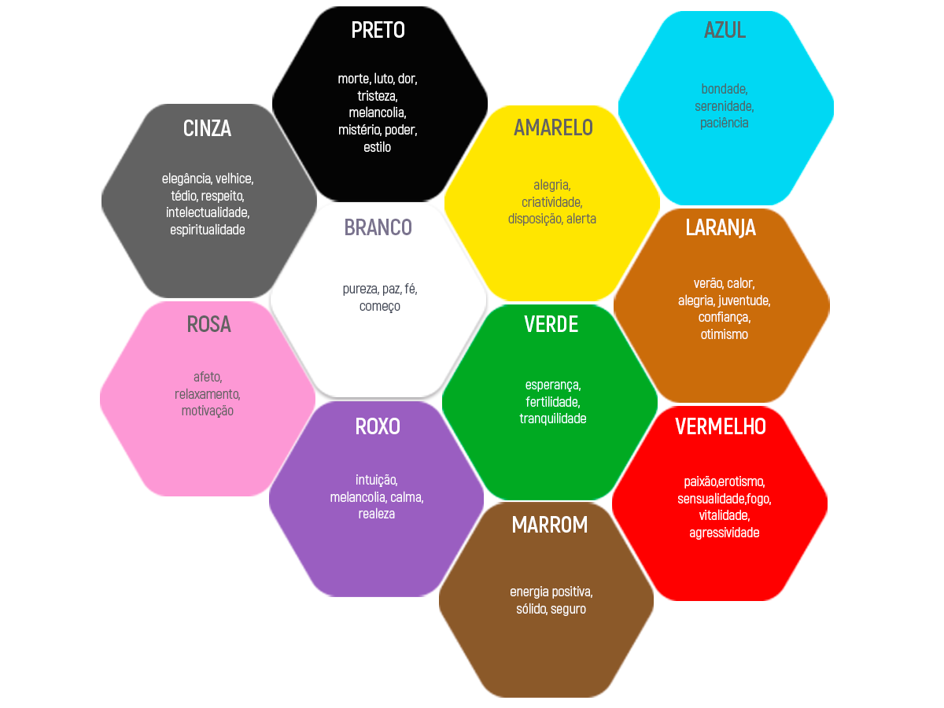Basta procurar pelo termo “psicologia das cores” para encontrar diversos materiais que ensinam sobre o poder delas.

ENTENDA MAIS SOBRE PSICOLOGIA DAS CORES

[PSICOLOGIA DE CADA COR](https://rockcontent.com/br/blog/psicologia-das-cores/)

[GUIA PARA PROFISSIONAIS](https://www.matildefilmes.com.br/psicologia-das-cores-guia-avancado-para-profissionais/)

[COMO USAR CORES PARA AUMENTAR TAXA DE CONVERSÃO](https://neilpatel.com/br/blog/psicologia-das-cores-como-usar-cores-para-aumentar-sua-taxa-de-conversao/)

Considere as recomendações, mas não se prenda somente a isso

DICAS DE COMO INTEGRAR AS CORES EM SEU SITE

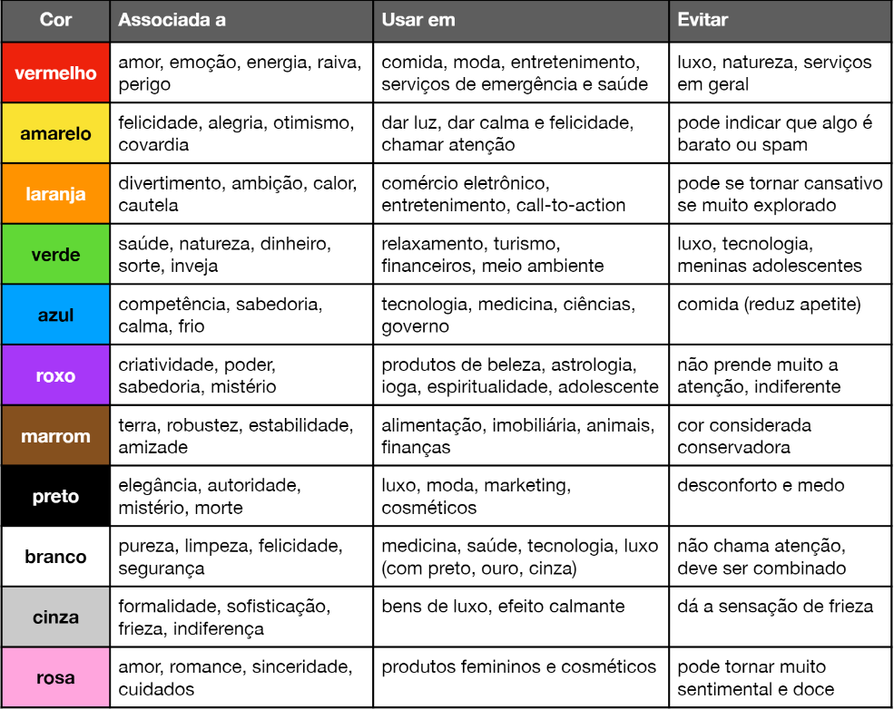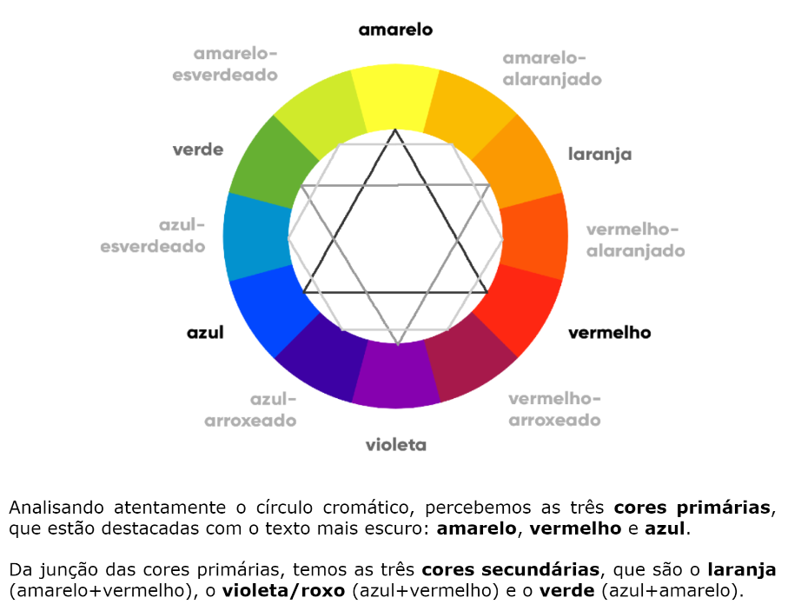

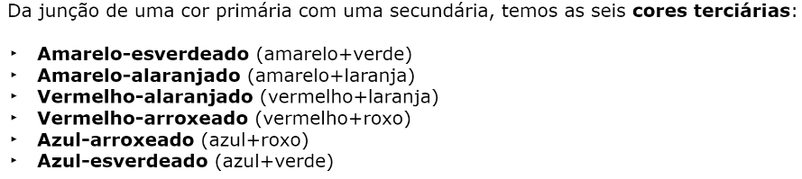

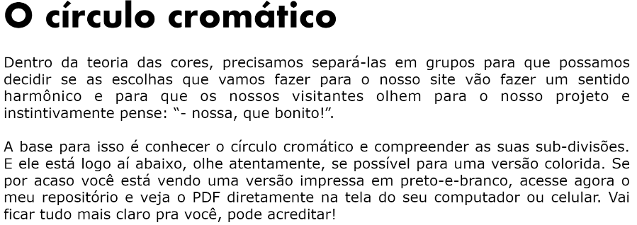

Através do círculo Cromático é possível também analisar a temperatura das cores e sua Harmonia:

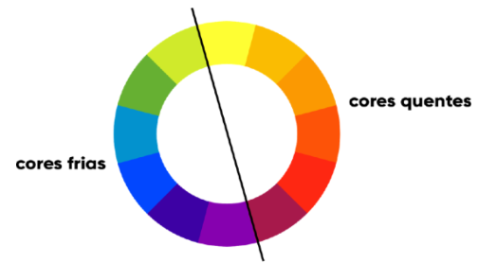As cores quentes criam uma sensação de calor e proximidade. Já as cores frias, estão associadas a sensações mais calmas, de frescor e tranquilidade.

